Criar um projeto com o nome “menu” como segue:

O programa deve ter o menu abaixo:

|  |  |  |
| --- | --- | --- |
| Calcular Áreas | Sobre | Sair |

* A guia “Calcular Áreas” deve exibir as opções para os seguintes cálculos:

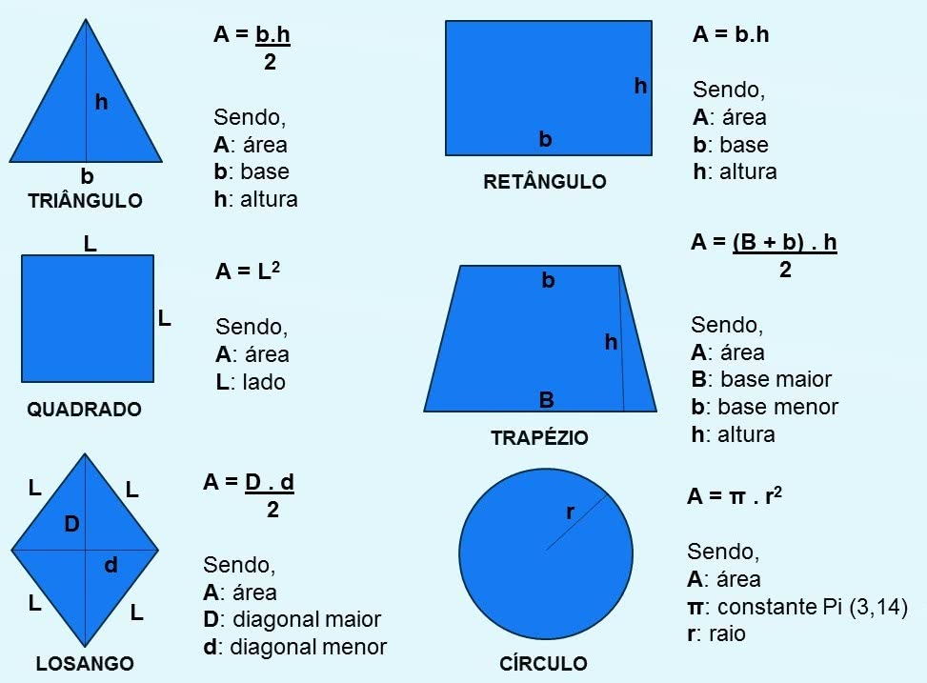

* A guia “Sobre” os nomes dos desenvolvedores, e,
* A guia “Sair” deve fechar o programa.